**Lễ hội hoa anh đào**

[**Độ dài thời gian:**](https://coccoc.com/search?query=l%E1%BB%85%20h%E1%BB%99i%20hoa%20anh%20%C4%91%C3%A0o%20hoa%20k%E1%BB%B3%20%C4%91%E1%BB%99%20d%C3%A0i%20th%E1%BB%9Di%20gian&ps=wgzat9X0mbFBrKzma-xNzxZvXKc=Fed2MNFWrXeqjAGi3aHPIphwDB8=)

2 tuần

[**Quốc gia:**](https://coccoc.com/search?query=l%E1%BB%85%20h%E1%BB%99i%20hoa%20anh%20%C4%91%C3%A0o%20hoa%20k%E1%BB%B3%20qu%E1%BB%91c%20gia&ps=wgzat9X0mbFBrKzma-xNzxZvXKc=0-p2MAx2og2pqgfA06zCXHsE5mE=)

[Hoa Kỳ](https://coccoc.com/search?query=Hoa%20K%E1%BB%B3&kg_entity=-qFv0QZE8z_MYR-0cYuO1oBfKzY=)

**Hàng năm, mỗi độ Xuân về, hơn 3.000 cây hoa Anh đào Nhật Bản nở rộ giữa bầu trời Washington D.C tạo nên một khung cảnh lãng mạn và đẹp đến nao lòng. Câu chuyện lịch sử về việc đưa quốc hoa Nhật Bản nở rộ rực rỡ tại thủ đô nước Mỹ, ngày nay đã trở thành lễ hội được đón chờ nhất trong năm.**

**Lịch sử lễ hội hoa Anh đào rực rỡ ở Washington**

Theo tìm hiểu về lịch sử **[hoa Anh đào ở Washington](https://www.dulichhoanmy.com/blog/du-lich-my-lich-su-hoa-anh-dao-washington-dc)**, vào năm 1912, để thắt chặt tình hữu nghị giữa 2 nước Nhật Bản – Hoa Kỳ, thị trưởng Tokyo là Yukio Ozaki đã trao tặng 3.000 cây hoa Anh đào cho người dân Washington D.C. Một buổi lễ đơn giản diễn ra vào ngày 27/03/1912, có sự hiện diện của Ðệ nhất phu nhân Hoa Kỳ là bà Helen Herron Taft và bà Viscountess Chinda phu nhân của Ðại Sứ Nhật. Hai người đã trồng hai cây anh đào đầu tiên tại bờ phía Bắc hồ Tidal Basin trong công viên West Potomac Park. Năm 1935, Lễ Hội Hoa Anh Ðào đầu tiên được tổ chức.

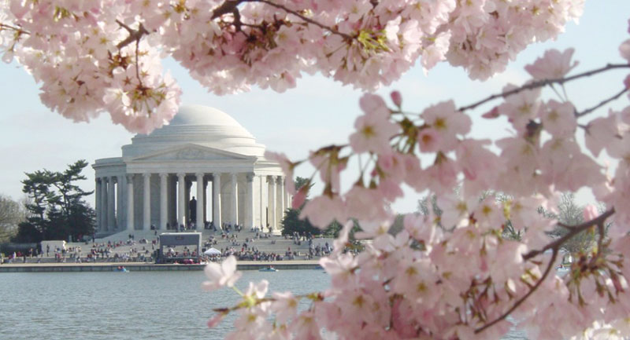

*Một góc điện Capitol rực rỡ bên mùa hoa Anh đào.*

Đến năm 1965, Ðệ nhất phu nhân Hoa Kỳ là Lady Bird Johnson tiếp nhận thêm 3.800 cây hoa Anh đào nữa. Một chuyện khá lý thú là vào năm 1981, một nhóm nhà cây cảnh Nhật lại đến hồ Tidal Basin chiết nhánh những cây Anh đào ở đây mang về Nhật để trồng lại, thay thế cho những cây Anh đào Yoshino bị lũ lụt tàn phá.

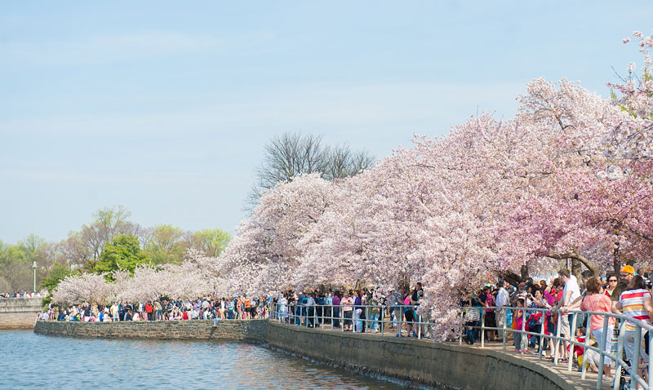

*Rất nhiều du khách đến tham quan và thưởng thức lễ hội hoa Anh đào.*

"Bánh ít đi bánh quy lại," năm 1999 vườn hoa Anh đào bên hồ Tidal Basin được trùng tu để thay thế những cây già cỗi bằng những cây mới được chiết từ rừng anh đào nổi tiếng hơn 1.500 năm tại tỉnh Gifu bên Nhật. Những sự kiện này một lần nữa cho thấy **[hoa Anh đào ở Washington DC](https://www.dulichhoanmy.com/blog/du-lich-my-le-hoi-hoa-anh-%C3%B0ao-washington-dc-%E2%80%93-mua-hoa-duoc-mong-cho-nhat-trong-nam" \t "_blank)** giữ vai trò sứ giả trong bang giao giữa hai nước Mỹ – Nhật.

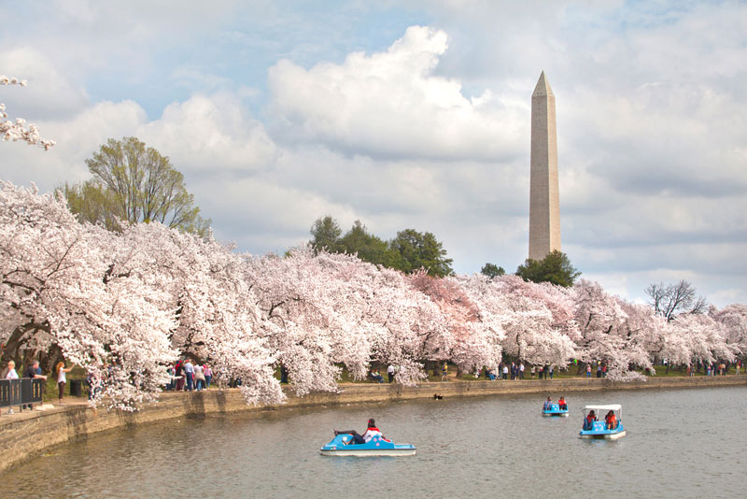

*Tháp bút chì cũng trong mơ mộng trong mùa hoa Anh đào ở Washington.*

Từ năm 1994, lễ hội hoa Anh đào bắt đầu kéo dài ra đến hai tuần để đủ thời gian cho những tiết mục đầy màu sắc trong suốt thời gian hoa nở. Hàng năm, ước lượng có hơn một triệu người đến Washington để thưởng lãm hoa đào và tham dự lễ hội trong những ngày đầu xuân.